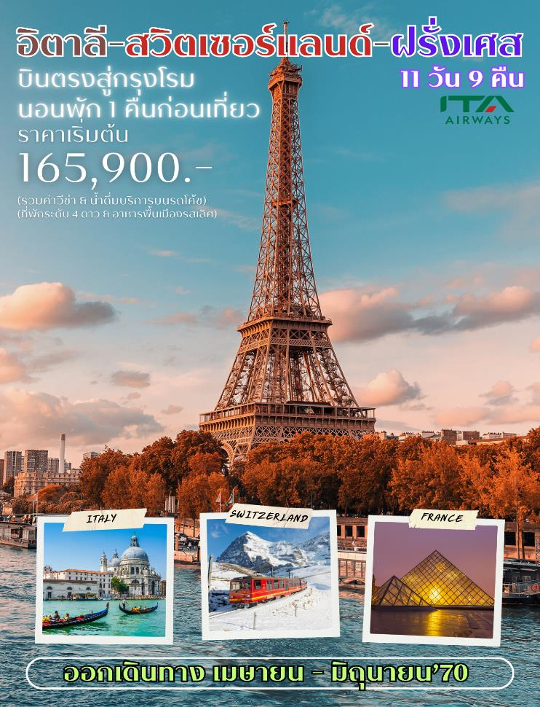
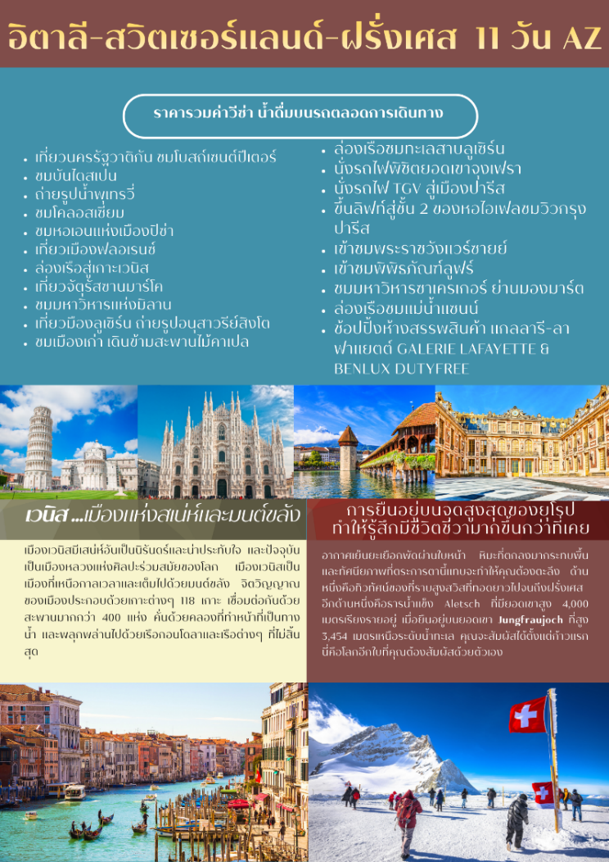
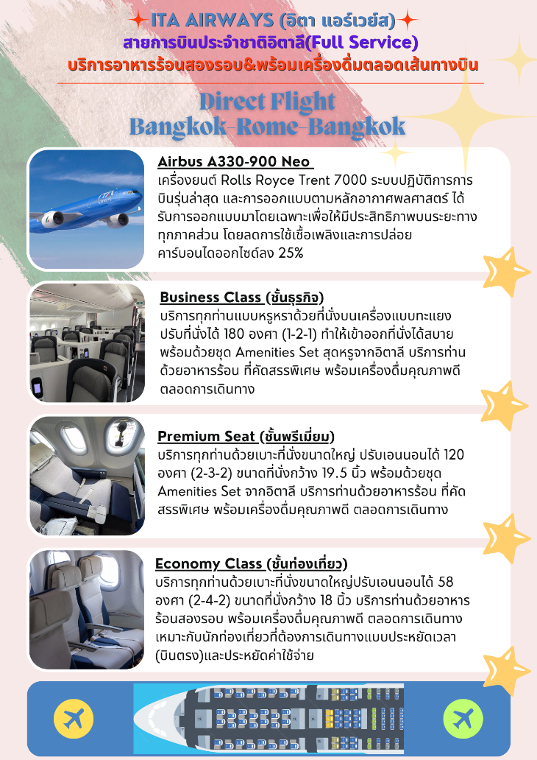

วันแรกของการเดินทาง (1) ท่าอากาศยานสุวรรณภูมิ • บินตรงสู่กรุงโรม อิตาลี
09.00 น. สมาชิกทุกท่านพร้อมกัน ณ ท่าอากาศยานสุวรรณภูมิ อาคารผู้โดยสารขาออกระหว่างประเทศชั้น 4 เคาท์เตอร์สายการบินอิตา แอร์เวย์ส (ITA Airways สายการบินประจำชาติอิตาลี) โดยมีเจ้าหน้าที่คอยดูแลเช็คสัมภาระและบัตรที่นั่งบนเครื่อง
12.25 น. ออกเดินทางสู่โรม โดยสายการบินบินอิตา แอร์เวย์ส (ITA Airways) เที่ยวบินที่ AZ759(บินตรง)
19.15 น. เดินทางถึงสนามบินนานาชาติฟูมิชิโน(กรุงโรม) ประเทศอิตาลี หลังผ่านการตรวจคนเข้าเมืองและศุลกากรแล้ว / นำท่านเข้าสู่ที่พัก
พักที่: Starhotels Metropole Rome / หรือที่พักระดับใกล้เคียง
วันที่สองของการเดินทาง (2) โรม • นครรัฐวาติกัน • โบสถ์เซนต์ปีเตอร์ • บันไดสเปน
น้ำพุเทรวี่ • โคลอสเซียม • ปิซ่า
เช้า บริการอาหารมื้อเช้า ณ ห้องอาหารของโรงแรมที่พัก
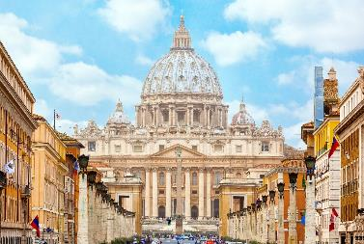
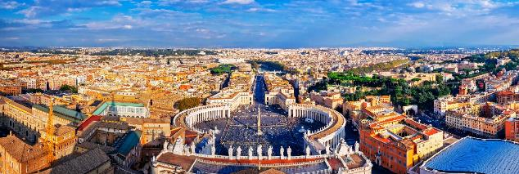
นำท่านมุ่งหน้าสู่มหานคร โรม นำท่านเดินทางเข้าสู่ “นครรัฐวาติกัน” “ประเทศเอกราช” หรือ “รัฐอิสระที่เล็กที่สุดในโลก” ชมภายในของ “มหาวิหารเซนต์ปีเตอร์” ซึ่งเป็นสิ่งก่อสร้างที่ใหญ่และสำคัญที่สุดในนครรัฐวาติกัน เป็นสถานที่ศักดิ์สิทธ์ของพระศาสนจักรโรมันคาทอลิกที่มีขนาด “ใหญ่ที่สุดในโลก” ได้รับการออกแบบโดย “ไมเคิลแองเจลโล” นำท่านเข้าสู่ภายในมหาวิหารซึ่งประดับประดาไป ด้วยงานศิลปะชิ้นเอกมากมาย อาทิเช่น “ปิเอต้า” (The Pieta) รูปแกะสลักหินอ่อนแม่พระมารีอุ้มพระศพของพระเยซูเจ้าไว้บนตัก (ขอสงวนสิทธิ์ในการงดการเข้าชมภายในมหาวิหารเซนต์ปีเตอร์ ในกรณี มีการจัดงานพิธีต่างๆ ซึ่งไม่อาจเข้าชมได้ หรือในกรณีคิวต่อแถวในการเข้าชมยาวมากเพื่อไม่ให้เป็นผลกระทบกับรายการท่องเที่ยวอื่นๆ ในโปรแกรมทัวร์) จากนั้นนำท่านชมเมืองเก่ากรุงโรมระหว่างเส้นทาง ท่านจะสามารถชมความงดงามสถาปัตยกรรมอันเก่าแก่ของกรุงโรม อาทิ “จัตุรัสเวเนเซีย” จตุรัสที่ยิ่งใหญ่ใจกลางกรุงโรม, ระเบียงปาลาสโซ, “อนุสาวรีย์พระเจ้าวิคเตอร์ เอ็มมานูเอ็ลที่ 2” และ “ประตูชัยคอนสแตนติน” สัญลักษณ์แห่งชัยชนะและที่มาของ “ถนนทุกสายมุ่งสู่กรุงโรม”

เที่ยง บริการอาหารมื้อกลางวัน ณ ภัตตาคาร
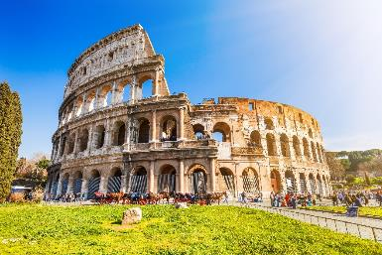
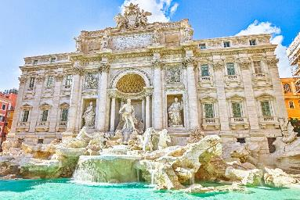
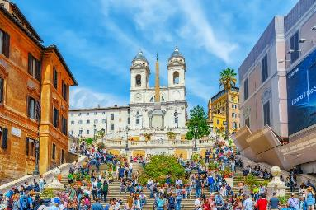
บ่าย ชมความสวยงามของ “น้ำพุเทรวี่” Three Coins in the Fountain น้ำพุเทรวี่นี้ถือเป็นผลงานชิ้นเอกที่สร้างความประทับให้กับนักท่องเที่ยวทั่วโลก ส่วนกลางของน้ำพุนั้นมีรูปปั้นของเทพเจ้าเนปจูนขี่รถม้าติดปีกแสดงถึงความมีสุขภาพที่แข็งแรงและความอุดมสมบูรณ์ของอาณาจักร จากนั้นเดินทางสู่ “บันไดสเปน”Spanish Steps ซึ่งมีอายุเกือบ 300 ปี ตั้งอยู่ใจกลางกรุงโรม บันไดสเปนมีทั้งหมด 138 ขั้น ทำให้บันไดแห่งนี้เป็นบันไดที่กว้างที่สุดในยุโรป บันไดนี้ได้รับการออกแบบในปี ค.ศ. 1723 โดย Francesco De Sanctis ซึ่งเชื่อมระหว่างสถานทูตสเปนในกรุงโรมกับ Trinita Dei Monti บันไดได้รับการออกแบบเป็นพิเศษด้วยส่วนโค้ง ระเบียง และองค์ประกอบพิเศษอื่นๆ ซึ่งทำให้บันไดนี้กลายเป็นสถานที่ที่งดงามตระการตา นำท่านชม “สนามกีฬาโคลอสเซียม” Colosseum(ภายนอก) 1 ใน 7 สิ่งมหัศจรรย์ของโลก สนามกีฬากลางแจ้งขนาดใหญ่ที่มีโครงสร้างเกือบสมบูรณ์ตั้งอยู่ใจกลางกรุงโรม โดยนับเป็นสิ่งก่อสร้างที่มีขนาดใหญ่ที่สุดเท่าที่เคยมีการสร้างขึ้นมาในสมัยอาณาจักรโรมัน ระหว่างทาง ท่านจะสามารถชมความงดงามสถาปัตยกรรมอันเก่าแก่ของกรุงโรม
ค่ำ บริการอาหารมื้อค่ำ ณ ภัตตาคาร
พักที่ : NH Pisa Hotel หรือที่พักระดับใกล้เคียง
วันที่สามของการเดินทาง (3) ปิซ่า • เข้าชมหอเอนปิซ่า(สิ่งมหัศจรรย์ของโลก)
ฟลอเรนซ์ • ชมวิวจุตรัสไมเคิล แองเจโล • เวนิส เมสเต้
เช้า บริการอาหารมื้อเช้า ณ ห้องอาหารของโรงแรมที่พัก
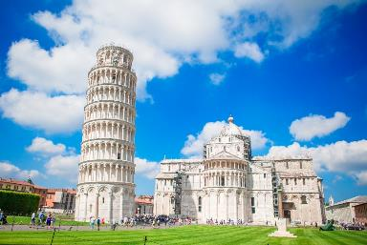
นำท่านออกเดินทางสู่ “เมืองปิซ่า” Pisa เมืองที่มีชื่อเสียงในด้านสถานที่สำคัญทางประวัติศาสตร์ ประวัติศาสตร์อันยาวนานและวัฒนธรรมที่มีชีวิตชีวา เมืองปิซาเคยเป็นท่าเรือโรมันที่เจริญรุ่งเรือง นำท่านเข้าสู่ Piazza dei Miracoli (จัตุรัสแห่งปาฏิหาริย์) อันเป็นเอกลักษณ์ของเมือง ซึ่งเป็นมรดกโลกของยูเนสโก และเป็นที่ตั้งของ “หอเอนแห่งเมืองปิซ่า” 1 ใน 7 สิ่งมหัศจรรย์ของโลกในยุคกลาง สร้างด้วยหินอ่อน สูง 181 ฟุต มี 8 ชั้น เริ่มก่อสร้างในปี ค.ศ. 1173 ความพยายามในการแก้ไขความเอียงของหอเอน กินเวลานานกว่า 180 ปี ซึ่งอาจเป็นความผิดพลาดทางสถาปัตยกรรมที่โด่งดังที่สุดในโลก จนทำให้เกิดการเอียงอันเป็นเอกลักษณ์มาจนถึงปัจจุบัน ชมภายนอกมหาวิหารปิซา หรือ อาสนวิหารซานตามาเรีย อัสซุนตา (Cathedral di Santa Maria Assunta) มหาวิหารแห่งนี้อยู่ติดกันและถือเป็นอัญมณีทางประวัติศาสตร์ในตัวของมันเอง อาคารสไตล์โรมันที่สวยงามนี้สร้างด้วยหินอ่อนสีขาว ภายนอกของอาสนวิหารสร้างความประทับใจด้วยลายทางสีดำและสีขาวที่มีต้นกำเนิดจากอาหรับ ใกล้กับอาสนวิหารคือ “หอศีลจุ่มบัทติสเทโร ดิ ซาน โจวานนี” (Battistero di San Giovanni) อาคารทรงวงกลมสูง 54 เป็นหอศีลจุ่มที่ใหญ่ที่สุดในอิตาลี สร้างขึ้นเมื่อปี ค.ศ. 1152
เที่ยง บริการอาหารมื้อกลางวัน ณ ภัตตาคาร
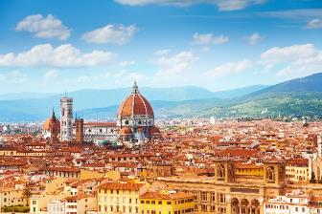
บ่าย นำท่านออกเดินทางสู่ “เมืองฟลอเรนซ์” (Florence) เป็นเมืองต้นแบบของศิลปะแบบเรอเนสซองส์ ซึ่งเป็นเมืองที่มีความเจริญสูงสุดในช่วงศตวรรษที่ 13-16 นำท่านเดินเที่ยวชมเขตเมืองเก่า ชม “จัตุรัสเพียซซ่าซินยอเรตตา” ชมสถาปัตยกรรมอันโดดเด่นของเมืองที่ “มหาวิหารซานตา มาเรีย เดลฟิออเร” เป็นวิหารที่มียอดโดมขนาดใหญ่สัญลักษณ์แห่งเมืองฟลอเรนซ์ จากนั้นออกเดินทางเข้าสู่ใจกลางเมืองชม “โบสถ์ซันตาโคเช่” โบสถ์ขนาดใหญ่ซึ่งใช้เป็นสถานที่ฝังศพของศิลปินชื่อก้องโลก “ไมเคิลแองเจลโล และกาลิเลโอ” และศิลปินชื่อดังของเมืองชม “จัตุรัสเดลลาซิญญอเรีย” (Piazza Della Signoria) ที่มีความสวยงามและมีเอกลักษณ์โดดเด่นอย่างมาก เนื่องจากเป็นที่ตั้งของรูปปั้นเดวิด อันเป็นผลงานที่มีชื่อเสียงของ
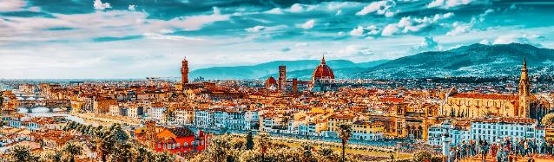

ไมเคิล แองเจโล่ นำท่านข้ามแม่น้ำอาร์โนเข้าสู่ “จัตุรัส ไมเคิลแองเจลโล” บนเนินสูงชมรูปหล่อสัมฤทธิ์จำลอง “เดวิด” David ที่โด่งดังในตำนานเป็นผลงานชิ้นเอกของไมเคิลแองเจลโลและบริเวณจัตุรัสแห่งนี้ท่านสามารถจะบันทึกภาพวิว ทิวทัศน์ที่งามที่สุดของกรุงฟลอเรนซ์ พร้อมชมประติมากรรมที่สวยงามของ “สะพานเวคคิโอ” สะพานเก่าแก่แห่งแรกที่ข้าม “แม่น้ำอาร์โน” สัญลักษณ์ของเมืองฟลอเรนซ์ นำท่านออกเดินทางสู่เมือง “เวนิส”
ค่ำ บริการอาหารมื้อค่ำ ณ ภัตตาคาร เมนูพิเศษ อิตาเลียนพิซซ่า, อิตาเลียนพาสต้าพร้อมของหวาน
พักที่ : VOCO Venice Mestre Hotel หรือที่พักระดับใกล้เคียง
วันที่สี่ของการเดินทาง (4) เวนิส • ล่องเรือสู่เกาะเวนิส • จัตุรัสซานมาร์โค • มิลาน
ปราสาทสฟอร์เซสโก้ • มหาวิหารแห่งมิลาน หรือ ดูโอโม
เช้า บริการอาหารมื้อเช้า ณ ห้องอาหารของโรงแรมที่พัก
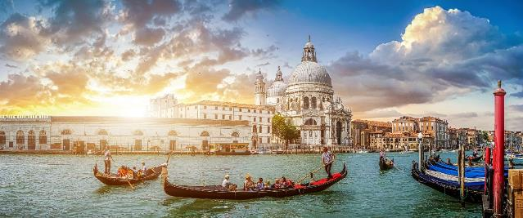

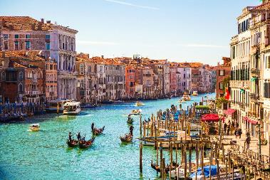
นำท่านออกเดินทางสู่เมือง “เวนิส” Venice หนึ่งในเมืองที่สวยที่สุดในประเทศอิตาลี เป็นเมืองที่รู้จักกันในด้านของความเจริญรุ่งเรืองทางประวัติศาสตร์และศิลปะที่ได้รับฉายาว่า ราชินีแห่งทะเลอาเดรียตริก เมืองแห่งสายน้ำ นำท่านลงเรือล่องสู่เกาะเวนิส เมืองเวนิสเป็นเมืองที่อยู่เหนือกาลเวลาและเต็มไปด้วยมนต์ขลัง ประกอบด้วยเกาะ 118 เกาะที่เชื่อมถึงกันด้วยสะพานมากกว่า 400 แห่งในบริเวณทะเลสาบเวนิเทียทะเลสาบน้ำเค็มนี้ตั้งอยู่บริเวณชายฝั่งระหว่างปากแม่น้ำโปกับแม่น้ำพลาวิ ในภาคเหนือของประเทศอิตา ลี โดยทั้งเมืองและทะเลสาบได้ถูกประกาศให้เป็นมรดกโลกในปี 1987 ชม “สะพานถอนหายใจ” สะพานแห่งตำนานและสะพานที่สวยงามที่สุดแห่งหนึ่งในเมืองเวนิส ชม “ปาลาซโซ ดูคาเล” (Palazzo Ducale) หรือ “พระราชวังดอจ” อาคารสไตล์โกธิกที่สวยงามเป็นสถานที่บริหารของสาธารณรัฐเวนิสที่ยิ่งใหญ่ แต่กลับเป็นอาคารสไตล์เวนิสที่สวยงามอย่างแท้จริง นอกเหนือจากเสาหินเรียงแถวอันวิจิตรงดงามและด้านหน้าอาคาร เข้าสู่ “จัตุรัสซาน มาร์โก” (หรือจัตุรัสเซนต์มาร์ก) ที่มีอายุกว่า 1200 ปี ชมภายนอก “มหาวิหารซานมาร์โก” มหาวิหารแห่งนี้ก่อตั้งขึ้นในศตวรรษที่ 9 เพื่อเก็บศพของนักบุญมาร์ก ด้านหน้าของมหาวิหารเซนต์มาร์กมีริ้วคลื่นและยอดแหลมเหมือนคลื่น โดยมีประตูโค้ง 5 บานที่มีช่องเปิดปิดด้วยกระเบื้องโมเสกที่ระยิบระยับและซุ้มหินโค้ง ซึ่งเป็นโบสถ์แบบไบเซ็นไทน์ที่ “ใหญ่ที่สุด” ในยุโรปตะวันตก สมควรแก่เวลา เดินทางล่องเรือกลับสู่ท่าเรือทรอนเค็ตโต
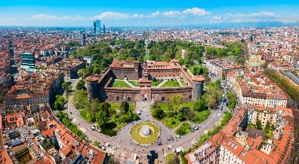
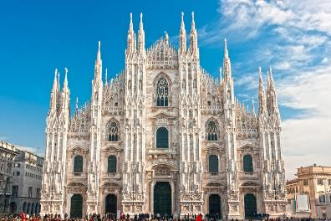
เที่ยง บริการอาหารมื้อกลางวัน ณ ภัตตาคาร
บ่าย นำท่านออกเดินทางเข้าสู่ตัวเมืองมิลาน ชมบริเวณ “ปราสาทสฟอร์เซสโก้” Castello Sforzesco ปราสาทสวยงามหลังนี้ได้เคยเป็นป้อมปราการของพวกตระกูลวิสคอนติ ต่อมาเป็นที่พำนักของผู้นำเผด็จการในช่วงศตวรรษที่ 15 คือ ตระกูลสฟอร์ซา มีเวลาให้ท่านได้ถ่ายภาพกับมุมสวยๆ ของน้ำพุที่โพยพุ่งบริเวณด้านหน้าปราสาทสฟอร์เซสโก้ นำท่านชม “มหาวิหารแห่งมิลาน หรือดูโอโม” สัญลักษณ์ที่โดดเด่นที่สุดของเมือง อันมีขนาดใหญ่โตมโหฬาร สร้างขึ้นด้วยหินอ่อนสีขาวในศิลปะแบบโกธิค ใช้เวลาสร้างนานกว่า 500 ปี ปัจจุบันเป็น “โบสถ์แคธอลิกที่ใหญ่เป็นอันดับ 3 ของโลก” ลานด้านหน้าเป็นที่ตั้งของพระราชานุสาวรีย์พระเจ้าวิคเตอร์เอ็มมานูเอลที่ 2 ทรงม้า รายล้อมด้วยอาคารที่เก่าแก่คลาสสิคและช้อปปิ้งมอลล์ที่สวยที่สุดแห่งหนึ่งของโลก“แกลเลอเรีย วิคเตอร์เอ็มมานูเอลที่ 2” ที่ใช้เวลาก่อสร้างถึง 12 ปี เป็นอาคารหลังคากระจกโครงเหล็กพื้นโมเสกลวดลายงดงามมาก ภายในประกอบด้วยร้านค้าแบรนด์เนมชื่อดัง เช่น Prada, Louis Vitton, Gucci, Bally, Amani, Moschino , Versace ฯลฯ
ค่ำ บริการอาหารมื้อค่ำ ณ ภัตตาคาร
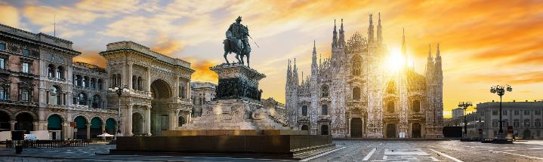
พักที่ : DoubleTree by Hilton Milan หรือที่พักระดับใกล้เคียง

วันที่ห้าของการเดินทาง (5) มิลาน • ลูเซิร์น • อนุสาวรีย์สิงโต • สะพานไม้คาเปล
จัตุรัส ชวาเน่นท์พลัทซ์ • ล่องเรือชมทะเลสาบลูเซิร์น
เช้า บริการอาหารมื้อเช้า ณ ห้องอาหารของโรงแรมที่พัก
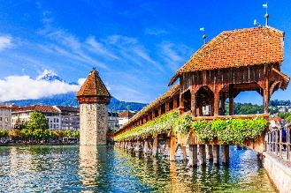
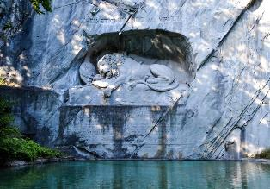
นำท่านออกเดินทางสู่เมืองลูเซิร์น เดินทางถึงเมืองลูเซิร์น(Lucerne) นำท่านไปถ่ายรูปกับ “อนุสาวรีย์สิงโต” อนุสรณ์รำลึกถึงการเสียชีวิต ของทหารสวิสฯผู้ถวายการอารักขาแด่พระเจ้าหลุยส์ที่ 16 ในสงครามปฏิวัติใหญ่ฝรั่งเศส นำท่านเดินชมเมืองเก่าเดินข้าม “สะพานไม้คาเปล” ที่มีชื่อเสียงที่สุดของลูเซิร์น ซึ่งเป็นสะพานไม้ที่มีหลังคาคลุมตลอด ทอดตัวข้าม “ แม่น้ำรุซซ์” (Reuss) ซึ่งสร้างมากว่า 660 ปี เพื่อเชื่อมเขตเมืองใหม่ในฝั่งใต้และเขต เมืองเก่าในฝั่งเหนือ สะพานแห่งนี้เคยถูกไฟไหม้เมื่อปี ค.ศ.1993 แต่ก็ได้บูรณะใหม่จนมีสภาพใกล้เคียงของเดิม นำท่านเดินทางเข้าสู่บริเวณจัตุรัสใจกลางเมือง
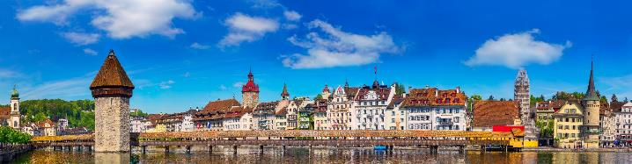
เที่ยง บริการอาหารมื้อกลางวัน ณ ภัตตาคารอาหารไทยรสเลิศ

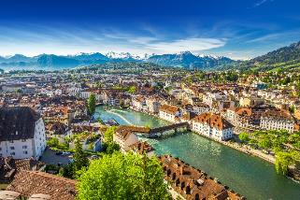
บ่าย อิสระตามอัธยาศัยกับการเที่ยวชมบรรยากาศของเมืองเก่าที่สวยงาม นำท่านเดินทางเข้าสู่บริเวณจัตุรัสใจกลางเมือง “ชวาเน่นท์พลัทซ์” ให้ท่านช้อปปิ้งสินค้าขึ้นชื่อของประเทศสวิต เซอร์แลนด์ นานาชนิด อาทิ มีดพับสวิสฯ ช็อคโกแล็ต ของซูวีเนียร์ต่างๆ และที่ท่านไม่ควรพลาดคือ นาฬิกายี่ห้อต่างๆที่มีชื่อเสียงของสวิตเซอร์แลนด์ จากร้านตัวแทนจำหน่ายนาฬิกาชื่อดัง อาทิ บุคเคอเรอร์, กือเบอลิน, เอ็มบาสซี่ ฯลฯ หรือท่าน
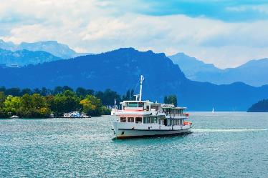
ที่เบื่อการช้อปปิ้ง สามารถเดินชมความงามของเมืองเก่าได้อย่างเต็มที่ เนื่องจากในเขตเมืองเก่าลูเซิร์นจะมีอาคารเก่าแก่อยู่มากมายที่มีภาพจิตรกรรมอยู่บริเวณกำแพงหน้าบ้าน และมีน้ำพุที่สวยงามอยู่บริเวณจตุรัสของตัวเมือง นำท่าน “ล่องเรือชมทะเลสาบลูเซิร์น” หรือ ทะเลสาบเวียวาลด์สแตร์ทเตอร์ (ทะเลสาบสี่พันธรัฐ) ซึ่งได้ชื่อว่าสวยสุดในสวิตเซอร์แลนด์มีขนาดใหญ่เป็นอันดับที่ 4 ของประเทศสวิสฯ มีความงดงามของทัศนียภาพอยู่ท่ามกลางหุบเขา โอบล้อมด้วยยอดเขาริกิและยอดเขาพิลาตุส ทำให้วิวทิวทัศน์ดูงดงามยิ่งขึ้นซึ่งเป็นทะเลสาบที่สวยงาม ตั้งอยู่ท่ามกลางหุบเขา มองไปทางไหน ก็จะเห็นภูเขาโอบล้อมเพื่อชมความงามของบ้านเรือนบนเนินเขาตลอดสองฝั่ง ที่สวยงามน่ารัก ท่ามกลางบรรยากาศที่สุดแสนโรแมนติค
ค่ำ บริการอาหารมื้อค่ำ ณ ภัตตาคาร
พักที่ : Hotel Astoria Luzern หรือที่พักระดับใกล้เคียง ***ในกรณีที่โรงแรมในเมืองลูเซิร์นเต็ม ทางบริษัทฯขอสงวนสิทธิ์ย้ายโรงแรมไปเมืองใกล้เคียงแทน
วันที่หกของการเดินทาง (6) ลูเซิร์น • เลาเทอร์บรุนเน่น • น้ำตกชเตาบ์บาค
นั่งรถไฟพิชิตยอดเขาจุงเฟรา • ถ้ำน้ำแข็ง • อินเทอลาเคน
เช้า บริการอาหารมื้อเช้า ณ ห้องอาหารของโรงแรมที่พัก
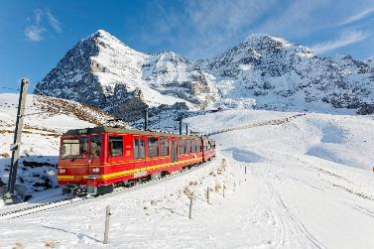
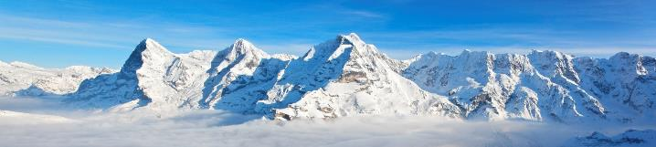
นำท่านออกเดินทางสู่ “หมู่บ้านเลาเทอร์บรุนเนน” ผ่านชมวิว น้ำตกชเตาบ์บาค (Staubbach Waterfall) ที่ไหลลงมาจากหน้าผาเสมือนเป็นสัญลักษณ์ของหมู่บ้านแห่งนี้ จากนั้นนำท่านนั่งรถไฟฟันเฟืองสู่ “ยอดเขาจุงเฟรา” ที่ได้ชื่อว่า “สถานีรถไฟที่สูงที่สุดในยุโรป” เป็นพื้นที่มรดกโลกทางธรรมชาติแห่งแรกของยุโรป เปลี่ยนขบวนรถไฟ (Cog Wheel) ณ “สถานีไคลน์ไชเด็ค” ขึ้นสู่ความสูงถึง 3,464 เมตร จนถึง “สถานีรถไฟที่สูงที่สุดในยุโรป” ซึ่งได้รับการยกย่องว่า เป็น Top of Europe ชม “ถ้ำน้ำแข็ง 1,000 ปี” ที่มีอายุเก่าแก่กว่า 1,000 ปี ชมงานแกะสลักน้ำแข็งที่สวยงามอยู่ใต้ธารน้ำแข็ง 30 เมตร เก็บภาพความสวยงามและยิ่งใหญ่ของของธารน้ำแข็ง Aletsch ที่ยาวที่สุดในเทือกเขาแอลป์(มรดกโลก) จากนั้นอิสระทุกท่านสนุกสนานบนลานหิมะอย่างเต็มอิ่ม สำหรับภายในตัวอาคารจุงเฟรายังมีห้องนิศรรษการเกี่ยวกับประวัติการสร้างทางรถไฟจุงเฟรา, ร้านจำหน่ายช็อคโกแลตลินน์, ร้านนาฬิกาและร้านจำหน่ายของที่ระลึก ท่านสามารถส่งโปสการ์ดถึงคนพิเศษเพื่อเป็นที่ระลึกจากยอดเขาแห่งนี้ได้อีกด้วย

เที่ยง บริการอาหารมื้อกลางวัน ณ ภัตตาคารบนยอดเขา พร้อมชมวิวแบบอลังการ
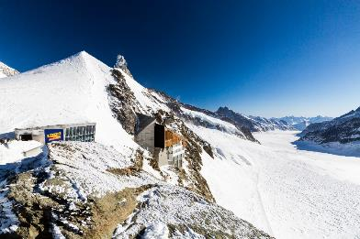
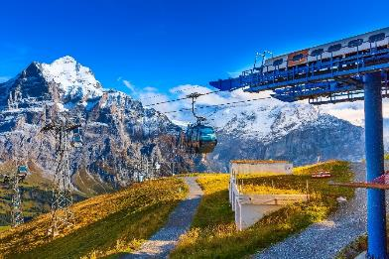
บ่าย นำท่านเดินทางลงเขาด้วยรถไฟ ฟันเฟืองสู่สถานีไอเกอร์ (Eigergletscher) จากนั้นโดยสาร “กระเช้าชมวิวเทือกเขาแอล์ป” THE V-CABLEWAY ลงสู่สถานีเทอร์มินัล กรินเดลวาล์ด ซึ่งใช้เวลาเพียง 12 นาทีเท่านั้น จากนั้นนำท่านเดินทางสู่ “เมืองอินเทอร์ลาเก้น” Interlaken เมืองหลวงของแบร์นเนอร์โอเบอร์ลันด์ เมืองตากอากาศสวยงามพร้อมทะเลสาบ 2 แห่งกลางเมือง ตั้งอยู่ระหว่างทะเลสาบสองแห่งคือ Thunersee และ Brienzersee ท่ามกลางเทือกเขาน้อยใหญ่ โดยเฉพาะอย่างยิ่งท่านจะได้เห็นเขาจุงเฟราอันลือชื่อ, นาฬิกาดอกไม้, สถานคาสิโน ฯลฯ
ค่ำ บริการอาหารมื้อค่ำ ณ ภัตตาคาร เมนูพิเศษ ! อาหารพื้นเมืองชาวสวิส "ฟองดู" (Fondue) ทั้งสามชนิด ชีส, เนื้อสัตว์, ช๊อคโกแล๊ต สัมผัสวัฒนธรรมแบบสวิตเซอร์แลนด์ ฟองดูชีส ปรุงโดยการนำเอาชีส มาตั้งไฟและหลอมละลายรวมกับไวน์ขาว เสิร์ฟพร้อมไวน์ท้องถิ่นรสเลิศ หรือเครื่องดื่มที่ท่านสามารถเลือกได้
พักที่ : Bellevue Hotel / The Hey Hotel, Interlaken หรือที่พักระดับใกล้เคียง
วันที่เจ็ดของการเดินทาง (7) อินเทอลาเคน • สตารสบูร์ก • รถไฟด่วน TGV
มหานครปารีส • ขึ้นลิฟท์สู่ชั้น 2 ของหอไอเฟลชมวิวกรุงปารีส
เช้า บริการอาหารมื้อเช้า ณ ห้องอาหารของโรงแรมที่พัก

หลังอาหารนำท่านออกเดินทางสู่เมือง “สตารสบูร์ก” Strasbourg เมืองหลวงแห่งแคว้นอัลซาส (Alsace) แห่งฝรั่งเศส หที่ก่อตั้งขึ้นโดยชาวโรมันเมื่อ 12 ปีก่อนคริสต์ศักราช
เที่ยง บริการอาหารมื้อกลางวัน ณ ภัตตาคาร
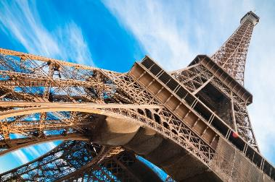
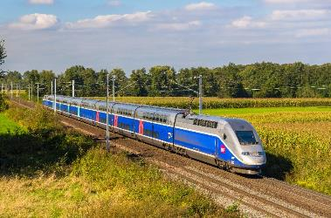
บ่าย นำท่านออกเดินทางเข้าสู่ “มหานครปารีส” เมืองหลวงของประเทศฝรั่งเศส โดยรถไฟด่วน TGV หรือ Train A Grande Vitesse ด้วยความเร็วกว่า 300 กิโลเมตรต่อชั่วโมง ท่านจะได้ชมวิวสวยงามระหว่างทาง และเปลี่ยนบรรยากาศ การเดินทางด้วยรถไฟ ถึงมหานครปารีส นำท่าน ผ่านชม มหานครปารีส ตั้งอยู่บนแม่น้ำแซนน์บริเวณตอนเหนือของประเทศฝรั่งเศสบนใจกลางแคว้นอีล-เดอ-ฟรองซ์ จากการตั้งถิ่นฐานมากว่า 2,000 ปี ปัจจุบันกรุงปารีสเป็นหนึ่งในศูนย์กลางทางเศรษฐกิจและวัฒนธรรมที่ล้ำสมัยแห่งหนึ่งของโลก และ ด้วยอิทธิพลของการเมือง การศึกษา บันเทิง สื่อ แฟชั่น วิทยาศาสตร์และศิลปะ ทำให้กรุงปารีสเป็นหนึ่งในเมืองที่สำคัญที่สุดแห่งหนึ่งของโลก นำท่านขึ้นลิฟท์สู่ชั้น 2 ของหอไอเฟล พร้อมชมวิวมหานครปารีสจากมุมสูง หอไอเฟลเป็นหอคอยโครงสร้างเหล็กตั้งอยู่บนช็องเดอมาร์ บริเวณแม่น้ำแซน ในกรุงปารีส เป็นสัญลักษณ์ของประเทศฝรั่งเศส ทั้งยั งเป็นหนึ่งในสิ่งก่อสร้างที่มีชื่อเสียงที่สุดในโลกอีกด้วย หอไอเฟลตั้งชื่อตาม กุสตาฟ ไอเฟล สถาปนิกและวิศวกรชื่อดังชาวฝรั่งเศสซึ่งเป็นผู้ออกแบบหอคอยนี้ หอไอเฟลสร้างขึ้นเพื่อใช้เป็นสัญลักษณ์ของงานแสดงสินค้าโลกใน ค.ศ. 1889 หอไอเฟลมีความสูงกว่า 330 เมตร มีความสูงพอ ๆ กับอาคารสูง 81 ชั้น และเป็นสิ่งก่อสร้างที่มีโครงสร้างที่สูงที่สุดในกรุงปารีส มีฐานเป็นรูปทรงสี่เหลี่ยมจัตุรัส วัดได้ด้านละ 125 เมตร
ค่ำ บริการอาหารมื้อค่ำ ณ ภัตตาคาร
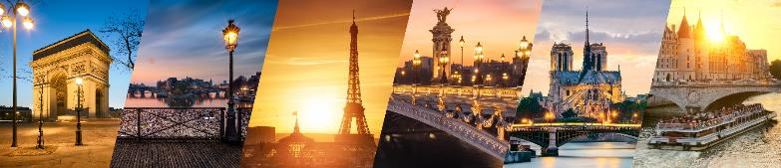
พักที่ : Renaissance Paris Vendome Hotel, Courtyard by Marriott Paris หรือที่พักระดับใกล้เคียง

วันที่แปดของการเดินทาง (8) ปารีส • เข้าชม พระราชวังแวร์ซายย์ • เข้าชม พิพิธภัณฑ์ลูฟร์
ถนน ชองเอลิเซ่ • จัตุรัสทรอคาเดโร • ประตูชัย
เช้า บริการอาหารมื้อเช้า ณ ห้องอาหารของโรงแรมที่พัก
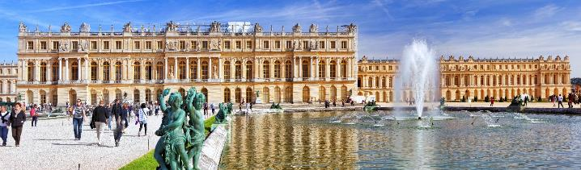
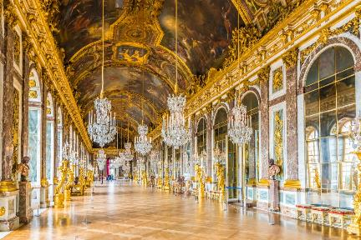
นำท่านเข้าชมความสวยงามภายใน “พระราชวังแวร์ซายย์” Palace of Versailles (ไกด์ประจำพระราชวังคอยบรรยายตามจุดต่างที่สำคัญๆของพระราชวัง) จัดเป็น 1 ใน 7 สิ่งมหัศจรรย์ของโลกยุคปัจจุบัน เพราะความสวยงามใหญ่โตของตัวปราสาท และสวนดอกไม้ที่มีการตกแต่งไว้อย่างสวยงาม ผู้ที่ก่อสร้างพระราชวังแวร์ซายส์ ที่งดงามแห่งนี้ คือ พระเจ้าหลุยส์นำท่านชมห้องต่างๆ ที่ตกแต่งอย่างวิจิตรบรรจงตามชื่อเทพเจ้าต่างๆ อาทิเช่น ห้องเฮอคิวลีส, ห้องวีนัส, ห้องนโปเลียน, ห้องอพอลโล, ฮอลล์ออฟมิเรอร์ Hall of Mirrors นำผ่านชม “ จัตุรัสคองคอร์ด” Place de la Concorde ที่พระเจ้าหลุยส์ที่ 16 และพระนางมารีอังตัวเนต ถูกตัดสินประหารชีวิตโดยกิโยตินในสมัยปฏิวัติฝรั่งเศส

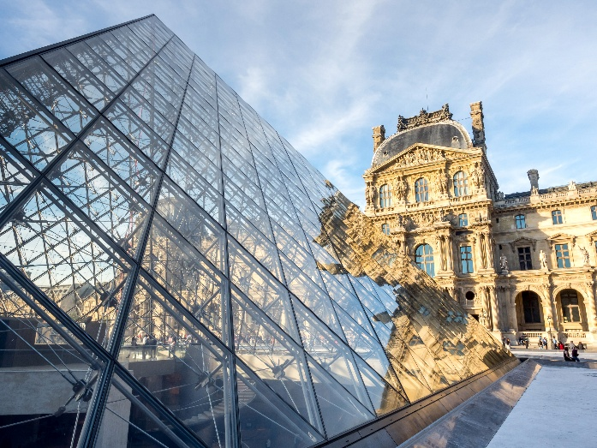
เที่ยง บริการอาหารมื้อกลางวัน ณ ภัตตาคาร
บ่าย นำท่านเดินทางเพื่อ เข้าชมภายใน “พิพิธภัณฑ์ลูฟร์” Musée du Louvre (ไกด์ประจำพิพิธภัณฑ์ คอยบรรยายตามจุดต่างที่สำคัญๆของพิพิธภัณฑ์) เป็นพิพิธภัณฑ์ที่สำคัญและยิ่งใหญ่ที่สุดแห่งห นึ่งของโลกเป็นสถานที่ตั้งแสดงศิลปวัตถุนับชิ้นไม่ถ้วน ภายในจัดแสดงศิลปวัตถุชิ้นสำคัญ อาทิ ภาพวาด โมนาลิซ่า ของลี โอนาร์โด ดาวินชี, รูปปั้นวีนัส เดอมิโล, รูปแกะสลักทาส ของไมเคิล แองเจโล ฯลฯ
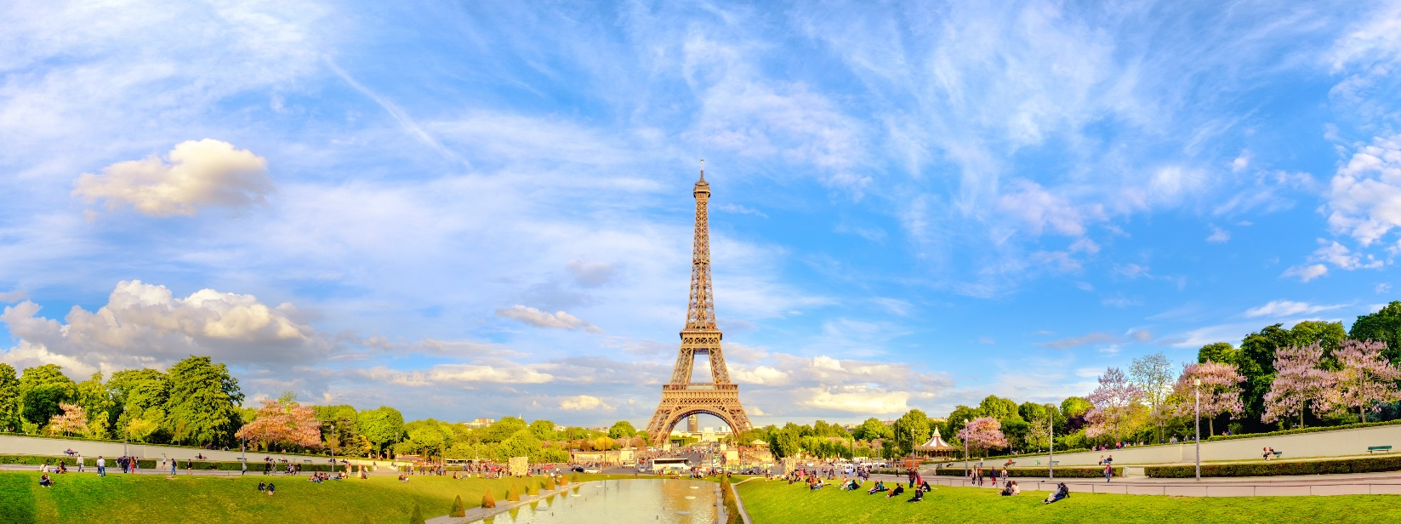
ชมถนนแห่งแฟชั่น“ ชองเอลิเซ่ ” (Champs-Elysees) ที่มี ความยาวกว่า 2 กิโลเมตรที่ร่มรื่นไปด้ วยต้นเมเปิ้ลตลอดสองข้างทางและถือว่าเป็นถนนที่ติดอันดับสวยที่สุดในโลก นำท่านถ่ายภาพคู่กับ “หอไอเฟล” สัญลักษณ์อันโดดเด่นของมหานครปารีส บริเวณ“จัตุรัสทรอคาเดโร” จากนั้น นำท่านถ่ายภาพคู่กับ “ประตูชัย” Arc de Triomphe สัญลักษณ์แห่งชัยชนะที่จักรพรรดินโปเลียนให้สร้างขึ้นในปี ค.ศ.1806

ค่ำ บริการอาหารมื้อค่ำ ณ ภัตตาคาร เมนูพิเศษ!! สามคอร์ส หอยเอสคาโก้, สเต๊กสไตล์ฝรั่งเศส(เนื้อวัวหรือหมูหรือปลาหรือไก่), ของหวาน พร้อมเสริฟไวน์แดงฝรั่งเศส
พักที่ : Renaissance Paris Hotel, Courtyard by Marriott Paris หรือที่พักระดับใกล้เคียง
วันที่เก้าของการเดินทาง (9) ปารีส • ย่านมองมาร์ต • ล่องเรือชมแม่น้ำแซนน์ • ช้อปปิ้ง
เช้า บริการอาหารมื้อเช้า ณ ห้องอาหารของโรงแรมที่พัก
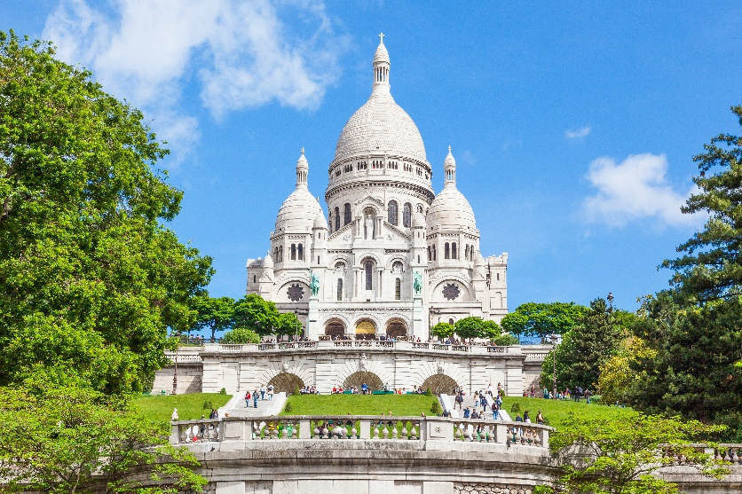
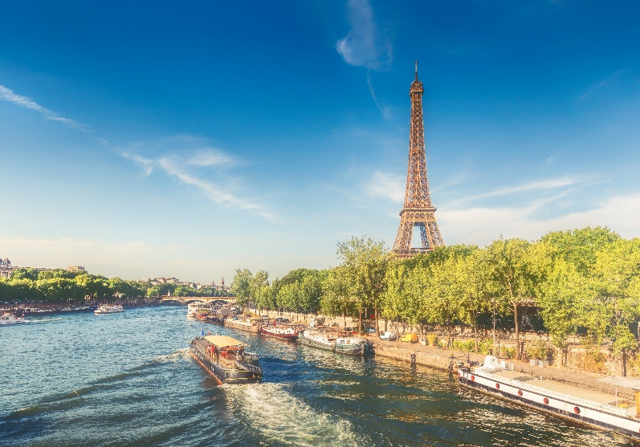
นำท่านออกเดินทางเข้าสู่ “ย่านมองมาร์ต” (Montmartre) เป็นเนินเขา ทางเหนือของปารีสและเป็นจุดที่สูงที่สุดของเมือง ชม “มหาวิหารซาเครเกอร์” ( Bassilica of Sacre Coeur ) ที่สร้างขึ้นเพื่อเป็นอนุสรณ์สถานที่อุทิศแด่ชาวฝรั่งเศส ที่เสียชีวิตจากสงครามกับปรัสเซีย ออกแบบตามแบบศิลปะสไตล์โรมัน - ไบเซนไทน์ Roman-Byzantine สีขาวสวยเด่นเป็นส ง่าบนเนิน เขามองมาร์ต นำท่านชมความงามของวิว สวยของปารีส ที่แห่งนี้ยังเปรียบได้กับว่าเป็น เนินแห่งความฝัน ของบรรดาศิลปินทั้งหลาย ณ ที่แห่งนี้คือ ที่นัดพบของศิลปินมาตั้งแต่ศตวรรษที่ 19 ผลงาน
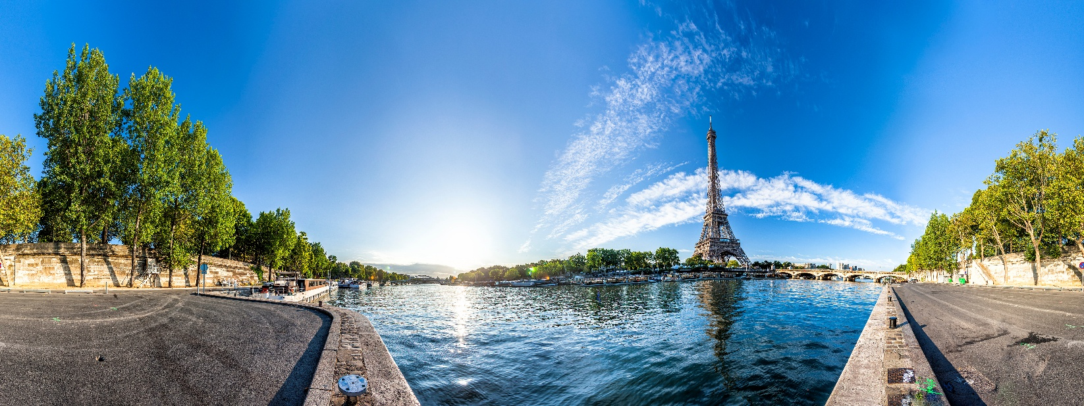
ศิลปะได้มี การสร้างสรรค์จากที่นี่เป็นจำนวนมาก นำท่าน “ล่องเรือชมแม่น้ำแซนน์” พร้อมชมชมสถานที่สำคัญคู่บ้านคู่เมืองสองฝั่งของแม่น้ำแซนน์ โบราณสถานและอาคารที่เก่าแก่สร้างด้วยศิลปะแบบเรอเนสซองส์ ควรค่าแก่การอนุรักษ์และสร้างภาพให้ปารีสโดดเด่นเป็นมหานครที่งดงามแห่งหนึ่งของโลก อาทิเช่น หอไอเฟล , พิพิธภัณฑ์ลูฟร์ , ศาลาว่าการ โอเต็ล เดอ วิลส์ ,เกาะเซ็นต์หลุยส์ ,โบสถ์นอร์ทเตรอดาม , พิพิธภัณฑ์ออร์เซย์ , แซงวาลี้ด , พระราชวังบูร์บ็อง ,สะพานอเล็กซานเดอร์ที่ 3 ฯลฯ จากนั้นช้อปปิ้งสินค้าปลอดภาษีที่ “Benlux Dutyfree” อิสระกับการ ช้อปปิ้งสินค้าตามรสนิยมแบรนด์ชื่อดังนานาชนิด อาทิ น้ำหอม เสื้อผ้ากระเป๋า เครื่องสำอาง นำท่านช้อปปิ้งสินค้าปลอดภาษีที่ Duty Free อิสระกับการ ช้อปปิ้งสินค้าตามรสนิยมแบรนด์ชื่อดังนานาชนิด อาทิ น้ำหอม เสื้อผ้า กระเป๋า กระเป๋าเดินทาง เครื่องสำอาง

เที่ยง อิสระอาหารกลางวันเพื่อความสะดวกในการช้อปปิ้ง
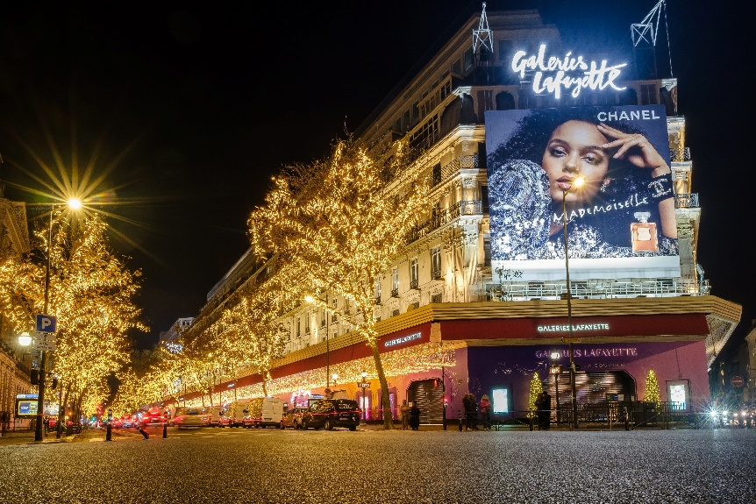
บ่าย จากนั้นนำท่านช้อปปิ้งสินค้าแบรนด์เนมชื่อดังที่ห้างสรรพสินค้า แกลลารี-ลาฟาแยตต์ Galerie Lafayetteห้างสรรพสินค้าที่ ใหญ่, สวยงาม เป็นเอกลักษณ์ของมหานครปารีสมาอย่างยาวนาน เป็นห้างสรรพสินค้าหรูสัญชาติฝรั่งเศสที่ใหญ่ที่สุดในยุโรป ห้างแฟล็กชิปตั้งอยู่ที่ถนนบูเลอวาร์ดโอสมันน์ ปัจจุบันมีสาขาหลายแห่งในฝรั่งเศสและประเทศอื่นๆ เต็มไปด้วยสินค้าแบรนด์เนม ทุกยี่ห้อรวมถึงสินค้าเครื่องสำอาง(Cosmetic), อาหาร, ขนม, ของฝากและไวน์ ท่านสามารถเดินเก็บภาพความงดงามในบริเวณใกล้เคียง เป็นที่ตั้งของโรงละครโอเปร่า(Palais Garnier Opera House) รวมถึงเลือกซื้อเครปขนมท้องถิ่นของปารีสได้ในบริเวณนี้
ค่ำ อิสระอาหารค่ำเพื่อความสะดวกในการช้อปปิ้ง
พักที่ : Hôtel Mercure Paris CDG Airport & Convention หรือที่พักระดับใกล้เคียง
วันที่สิบของการเดินทาง (10) ปารีส • โรม • กรุงเทพมหานคร
เช้า บริการอาหารมื้อเช้า ณ ห้องอาหารของโรงแรมที่พัก
08.00 น. เดินทางสู่สนามบินปารีส เช็คอินและทำ Tax refund
11.40 น. ออกเดินทางสู่กรุงโรม โดยสายการบินแอร์อิตาเลีย AZ319
13.45 น. เดินทางถึงมหานครโรม นำท่านเปลี่ยนเครื่องสู่สนามบิสุวรรณภูมิ
15.10 น. ออกเดินทางสู่สู่สนามบิสุวรรณภูมิ (บินตรง) โดยสายการบินแอร์อิตาเลีย เที่ยวบินที่ AZ758
วันที่สิบเอ็ดของการเดินทาง (11) กรุงเทพมหานคร
08.10 น. เดินทางถึงสนามบินสุวรรณภูมิโดยสวัสดิภาพ พร้อมความประทับใจ
***** IT•CH•FR 11 DAYS BY AZ *****
*** หมายเหตุ โปรแกรมการเดินทางอาจเปลี่ยนแปลงได้ตามความเหมะสม เนื่องจากสภาพ ลม ฟ้า อากาศ, การล่าช้าอันเนื่องมาจากสายการบิน และสถานการณ์ในต่างประเทศที่ทางคณะเดินทางในขณะนั้น เพื่อความปลอดภัยในการเดินทาง โดยบริษัทฯ ได้มอบหมายให้ หัวหน้าทัวร์ผู้นำทัวร์ มีอำนาจตัดสินใจ ณ ขณะนั้นทั้งนี้การตัดสินใจ จะคำนึงถึงผลประโยชน์ของหมู่คณะเป็นสำคัญ เมื่อท่านทำการจองและชำระเงินมัดจำแล้ว บริษัทฯ ถือว่าท่านได้ยอมรับเงื่อนไขของทางบริษัทฯ แล้ว

อัตราค่าบริการ * รวมค่าวีซ่า * น้ำดื่มบริการบนรถโค้ช
กำหนดการเดินทาง | ผู้ใหญ่ พักห้องละ 2 ท่าน | เด็กอายุต่ำกว่า 12 ปี  พักกับผู้ใหญ่ 1 ท่าน | เด็กอายุต่ำกว่า 12 ปี  พักกับผู้ใหญ่ 2 ท่าน (เสริมเตียง) | พักเดี่ยว  เพิ่มท่านละ
09 – 19 เม.ย.70  “เทศกาลสงกรานต์” | 169,900 | 169,900 | 169,900 | 42,900
30 เม.ย. – 10 พ.ค.70 | 165,900 | 165,900 | 165,900 | 42,900
14 – 24 พ.ค.70 | 165,900 | 165,900 | 165,900 | 42,900
04 – 14 มิ.ย.70 | 165,900 | 165,900 | 165,900 | 42,900
*** ท่านใดต้องการเดินทางด้วยที่นั่งชั้นธุรกิจราคาพิเศษ กรุณาติดต่อเจ้าหน้าที่ฝ่ายขาย ***
*** กรุณาสำรองที่นั่งล่องหน้าอย่างน้อย 8 สัปดาห์ เพื่อความสะดวกในการยื่นวีซ่า ***
คุ้มค่าทุกระดับ ของการเดินทาง

อัตราค่าบริการนี้รวม
- ค่าตั๋วเครื่องบินไป-กลับ กรุงเทพฯ – โรม // ปารีส-โรม-กรุงเทพฯ
- ค่ารถปรับอากาศนำเที่ยวตามระบุไว้ในรายการ พร้อมคนขับรถที่ชำนาญเส้นทาง กฎหมายในยุโรปไม่อนุญาตให้คนขับรถเกิน 12 ช.ม./วัน
- โรงแรมที่พักตามระบุหรือเทียบเท่าในระดับเดียวกัน โรงแรมส่วนใหญ่ในสวิตเซอร์แลนด์จะไม่มีเครื่องปรับอากาศ เนื่องจากอยู่ในแถบที่มีอุณหภูมิต่ำและราคาโรงแรมจะปรับขึ้น 3-4 เท่าตัว หากวันเข้าพักตรงกับงานเทศกาล
เทรดแฟร์หรือการประชุมต่างๆ อันเป็นผลที่ทำให้ต้องมีการปรับเปลี่ยนย้ายเมือง โดยคำนึงถึงความเหมาะสมเป็นหลัก
- ค่าอาหารที่ระบุในรายการ ให้ท่านได้เลิศรสกับอาหารท้องถิ่นในแต่ละประเทศ
- ค่าบริการนำทัวร์โดยหัวหน้าทัวร์ผู้มีประสบการณ์นำเที่ยวให้ความรู้ และคอยดูแลอำนวยความสะดวกตลอดการเดินทาง
- ค่าประกันการเกิดอุบัติเหตุในการเดินทางวงเงินท่านละ 1,000,000 บาท (ตามเงื่อนไขกรมธรรม์)
- ค่าธรรมเนียมในการยื่นวีซ่ายุโรปหรือกลุ่มเชงเก้นวีซ่า และค่าธรรมเนียมวีซ่า ทางสถานทูตไม่คืนให้ท่านไม่ว่าท่านจะผ่านการพิจารณาหรือไม่ก็ตาม
- น้ำดื่มบนรถโค้ชบริการตลอดการเดินทาง
อัตราค่าบริการนี้ไม่รวม
- ค่าภาษีมูลค่าเพิ่ม 7 % และค่าภาษีหัก ณ ที่จ่าย 3 %
- ค่าใช้จ่ายส่วนตัว อาทิ ค่าโทรศัพท์ , ค่าซักรีด , ค่าเครื่องดื่มและอาหารนอกเหนือจากที่ระบุในรายการ
- ค่าผกผันของภาษีน้ำมันที่ทางสายการบินแจ้งเปลี่ยนแปลงกะทันหัน
- ค่าทิปพนักงานขับรถและบริกรตลอดการเดินทาง วันละ 3 ยูโร/ท่าน/วัน (30 ยูโร)
- ทิปหัวหน้าทัวร์ วันละ 100 บาท ต่อท่านต่อวัน (1,100 บาท หากท่านประทับใจในการบริการ)
- ค่าธรรมเนียมการเลื่อนตั๋วไปก่อนกรุ๊ปหรือกลับหลังกรุ๊ป
เงื่อนไขการสำรองที่นั่ง และการชำระเงิน
- กรุณาจองล่วงหน้าพร้อมชำระงวดแรก 80,000 บาท เมื่อจอง พร้อมส่งสำเนาหน้าหนังสือเดินทาง(Passport) มายังบริษัท และค่าใช้จ่ายส่วนที่เหลือกรุณาชำระก่อนการเดินทางไม่น้อยกว่า 20 วัน มิฉะนั้นจะถือว่าท่านยกเลิกการเดินทาง
- เนื่องจากรายการทัวร์นี้เป็นแบบเหมาจ่ายเบ็ดเสร็จ หากท่านสละสิทธิ์การใช้บริการใดๆตามรายการ หรือถูกปฏิเสธการเข้า และออกประเทศไม่ว่าในกรณีใดก็ตาม บริษัทฯ ขอสงวนสิทธิ์ไม่คืนเงินในทุกกรณี
- บริษัทฯ ขอสงวนสิทธิ์ยกเลิกการเดินทางก่อนล่วงหน้า 2 วัน ซึ่งจะเกิดขึ้นได้ก็ต่อเมื่อไม่สามารถทำกรุ๊ปได้อย่างน้อย 6 ท่าน หรือ ผู้ร่วมเดินทางในคณะไม่ผ่านการพิจารณาวีซ่าและผลตรวจโควิด-19 เป็นบวก ทำให้ผู้เดินทางในคณะไม่ครบ 6 ท่าน ซึ่งในกรณีนี้ ทางบริษัทฯ ยินดีคืนเงินให้ทั้งหมดหลังหักค่าธรรมเนียมวีซ่าเชงเก้น และค่าบริการในการยื่นวีซ่า
- บริษัทฯ ขอสงวนสิทธิ์ที่จะเปลี่ยนแปลงรายละเอียดบางประการในทัวร์นี้ เมื่อเกิดเหตุจำเป็น สุดวิสัย จนไม่อาจแก้ไขได้ และจะไม่รับผิดชอบใดๆ ในกรณีที่สูญหาย สูญเสียหรือได้รับบาดเจ็บ ที่นอกเหนือความ รับผิดชอบของหัวหน้าทัวร์และเหตุสุดวิสัยบางประการเช่น การนัดหยุดงาน ภัยธรรมชาติ การจลาจล ต่างๆ
- เมื่อท่านได้ชำระเงินมัดจำหรือทั้งหมด ไม่ว่าจะเป็นการชำระผ่านตัวแทนของบริษัทฯ หรือชำระโดยตรงกับทางบริษัทฯ ทางบริษัทฯ จะขอถือว่าท่านรับทราบและยอมรับในเงื่อนไขต่างๆของบริษัทฯ ที่ได้ระบุไว้โดยทั้งหมด
- กรณีท่านที่ประสงค์พักแบบห้องสามเตียง(Triple Room) หากทางโรงแรมที่พักไม่สามารถจัดห้องพักแบบสามเตียงได้ อาจต้องเป็นเตียงเสริมแทน หรือ อาจต้องแยกเป็นห้องสองเตียง 1 ห้องและห้องเตียงเดียว 1 ห้อง ซึ่งมีค่าใช้จ่ายสำหรับค่าห้องเดียวทั้งนี้ทางลูกค้าต้องเป็นผู้จ่ายค่าห้องเดียวเอง(ทางบริษัทฯ ขอแนะนำให้พักสองห้อง)
- รูปภาพใช้เพื่อการโฆษณาเท่านั้น
หมายเหตุ
- บริษัทฯ จะทำการยื่นวีซ่าของท่านก็ต่อเมื่อ ได้รับคิวการตอบรับจากทางสถานทูต เนื่องจากบริษัทฯ จะต้องใช้เอกสารต่างๆที่สำคัญในการยื่นวีซ่า อาทิ ตั๋วเครี่องบิน ห้องพักที่คอนเฟิร์มมาจากทางยุโรป ประกันการเดินทาง ฯลฯ
- หากในช่วงที่ท่านเดินทางคิววีซ่ากรุ๊ปในการยื่นวีซ่าเต็ม ทางบริษัทต้องขอสงวนสิทธิ์ในการยื่นวีซ่าเดี่ยว ซึ่งทางท่านจะต้องเดินทางมายื่นวีซ่าด้วยตัวเอง ตามวัน และเวลานัดหมายจากทางสถานทูต โดยมีเจ้าหน้าที่ของบริษัทคอยดูแล และอำนวยความสะดวก
- เอกสารต่างๆที่ใช้ในการยื่นวีซ่าท่องเที่ยวทวีปยุโรป ทางสถานทูตเป็นผู้กำหนดออกมา มิใช่บริษัททัวร์เป็นผู้กำหนด ท่านที่มีความประสงค์จะยื่นวีซ่าท่องเที่ยวทวีปยุโรป กรุณาจัดเตรียมเอกสารให้ถูกต้อง และครบถ้วนตามที่สถานทูตต้องการ เพราะจะมีผลต่อการพิจารณาวีซ่าของท่าน บริษัททัวร์เป็นแต่เพียงตัวกลาง และอำนวยความสะดวกในการยื่นวีซ่าเท่านั้น มิได้เป็นผู้พิจารณาว่าวีซ่าให้กับทางท่าน
- กรณีวีซ่าที่ท่านยื่นไม่ผ่านการพิจารณา และคณะสามารถออกเดินทางได้ ท่านจะต้องเสียค่าใช้จ่ายจริงที่เกิดขึ้นดังต่อไปนี้
- ค่าธรรมเนียมการยื่นวีซ่าและค่าดำเนินการ ทางสถานทูตจะไม่คืนค่าธรรมเนียมใดๆทั้งสิ้นแม้ว่าจะผ่านหรือไม่ผ่านการพิจารณา
- ค่ามัดจำตั๋วเครื่องบิน หรือตั๋วเครื่องบินที่ออกมาจริง ณ วันยื่นวีซ่า ซึ่งตั๋วเป็นเอกสารที่สำคัญในการยื่นวีซ่า หากท่านไม่ผ่านการพิจารณา ตั๋วเครื่องบินถ้าออกตั๋วมาแล้วจะต้องทำการ REFUND โดยจะมีค่าธรรมเนียมที่ท่านต้องถูกหักบางส่วน และส่วนที่เหลือจะคืนให้ท่านภายใน 45-60 วัน (ตามกฎของแต่ละสายการบิน) ถ้ายังไม่ออกตั๋วท่านจะเสียแต่ค่ามัดจำตั๋วตามจริงเท่านั้น
- ค่าห้องพักในทวีปยุโรป ถ้าคณะออกเดินทางได้ และท่านไม่ผ่านการพิจารณาวีซ่า ตามกฎท่านจะต้องโดนค่าห้องพักของการเดินทางหากท่านไม่ปรากฏตัวตามวันที่เข้าพัก ทางโรงแรมจะต้องยึดค่าห้อง 100% ในทันที ทางบริษัทจะแจ้งให้ท่านทราบ และมีเอกสารชี้แจงให้ท่านเข้าใจ
- หากท่านผ่านการพิจารณาวีซ่า แล้วยกเลิกการเดินทางทางบริษัทขอสงวนสิทธิ์ในการยึดค่าใช้จ่ายทั้งหมด 100%
- ทางบริษัทเริ่มต้น และจบ การบริการ ที่สนามบินสุวรรณภูมิ กรณีท่านเดินทางมาจากต่างจังหวัด หรือต่างประเทศ และจะสำรองตั๋วเครื่องบิน หรือพาหนะอย่างหนึ่งอย่างใดที่ใช้ในการเดินทางมาสนามบิน ทางบริษัทจะไม่รับผิดชอบค่าใช้จ่ายในส่วนนี้ เพราะเป็นค่าใช้จ่ายที่นอกเหนือจากโปรแกรมการเดินทางของบริษัท ฉะนั้นท่านควรจะให้กรุ๊ป FINAL 100% ก่อนที่จะสำรองยานพาหนะ
เงื่อนไขการยกเลิก
1. ยกเลิกการเดินทางก่อน 30 วันขึ้นไป คืนเงินค่าทัวร์เต็มจำนวน (ทางบริษัทขอเก็บค่าใช้จ่ายที่เกิดขึ้นจริงเพื่อการเตรียมการจัดนำเที่ยว เช่น ค่าตั๋วเครื่องบิน ค่าวีซ่า หรือค่าโรงแรม และอื่นๆที่จ่ายไปแล้วและเรียกคืนไม่ได้)
2. ยกเลิกการเดินทาง 15 - 29 วัน ก่อนวันเดินทาง คืนเงินมัดจำ 50% (ทางบริษัทขอเก็บค่าใช้จ่ายที่เกิดขึ้นจริงเพื่อการเตรียมการจัดนำเที่ยว เช่น ค่าตั๋วเครื่องบิน ค่าวีซ่า หรือค่าโรงแรม และอื่นๆที่จ่ายไปแล้วและเรียกคืนไม่ได้)
3. ยกเลิกการเดินทางน้อยกว่า 15 วัน ทางบริษัทขอสงวนสิทธิ์ เก็บค่าใช้จ่ายทั้งหมดตามราคาทัวร์ ที่ระบุไว้ในโปรแกรมทัวร์
4. กรณีถูกปฏิเสธในการ เข้า-ออกประเทศ (เช่น ถูกเจ้าหน้าที่ตรวจคนเข้าเมือง หรือ ตม. ปฏิเสธการเดินทาง) ขอสงวนสิทธิ์ ไม่คืนเงินค่าใช้จ่ายทั้งหมด (ทางบริษัทขอเก็บค่าใช้จ่ายที่เกิดขึ้นจริงเพื่อการเตรียมการจัดนำเที่ยว เช่น ค่าตั๋วเครื่องบิน ค่าวีซ่า หรือค่าโรงแรม และอื่นๆที่จ่ายไปแล้วและเรียกคืนไม่ได้)
5. กรณีเจ็บป่วย จนไม่สามารถเดินทางได้ ผู้เดินทางต้องมีหลักฐานใบรับรองแพทย์ ที่ระบุชัดเจนว่าอาการเจ็บป่วยนั้นรุนแรงจนแพทย์วินิจฉัยว่าไม่สามารถเดินทางได้จริง (ทางบริษัทขอเก็บค่าใช้จ่ายที่เกิดขึ้นจริงเพื่อการเตรียมการจัดนำเที่ยว เช่น ค่าตั๋วเครื่องบิน ค่าวีซ่า หรือค่าโรงแรม และอื่นๆที่จ่ายไปแล้วและเรียกคืนไม่ได้)
6. กรณีถูกปฏิเสธวีซ่าจากสถานทูต (วีซ่าไม่ผ่าน) ไม่สามารถเดินทางได้ (ทางบริษัทขอเก็บค่าใช้จ่ายที่เกิดขึ้นจริงเพื่อการเตรียมการจัดนำเที่ยว เช่น ค่าตั๋วเครื่องบิน ค่าวีซ่า หรือค่าโรงแรม และอื่นๆที่จ่ายไปแล้วและเรียกคืนไม่ได้)
เอกสารที่ใช้ประกอบในการยื่นวีซ่า (ต้องมาโชว์ตัวที่สถานทูตพร้อมสแกนนิ้วมือทุกท่าน)
- หนังสือเดินทาง (ตัวจริง) ที่เหลืออายุใช้งานไม่ต่ำกว่า 6 เดือน และมีหน้าหนังสือเดินทางว่างอย่างน้อย 3 หน้า
- รูปถ่ายสี ฉากหลังเป็นสีขาวเท่านั้น ขนาด 1.5 x 2 นิ้ว จำนวน 3 รูป (ต้องถ่ายไว้ไม่เกิน 6 เดือน) หน้าตรง ไม่สวมแว่นตา ไม่ยิ้มเห็นฟัน ไม่สวมใส่เครื่องประดับทุกชิด ขึ้นอยู่กับประเทศที่จะเดินทาง
- หลักฐานแสดงสถานะการทำงาน 1 ชุด
*** กรณีค้าขาย : หลักฐานทางการค้า เช่น สำเนาใบรับรองจากกระทรวงพาณิชย์หรือใบทะเบียนการค้าที่มีชื่อผู้เดินทาง หรือหนังสือรับรองบริษัทฯDBD อายุย้อนหลังไม่เกิน 3 เดือน (นับจากวันที่จะยื่นวีซ่า)
*** กรณีพนักงานและผู้ถือหุ้น : หนังสือรับรองการทำงาน (ตัวจริง)เป็นภาษาอังกฤษ ระบุตำแหน่ง เงินเดือน และวันเริ่มงาน อายุย้อนหลังไม่เกิน 1 เดือน พร้อมสลิปเงินเดือน(ถ้ามี) ย้อนหลัง 3 เดือน (นับจากวันที่จะยื่นวีซ่า)
- *** กรณีข้าราชการ: หนังสือรับรองจากต้นสังกัด (ตัวจริง) เป็นภาษาอังกฤษ ระบุตำแหน่ง เงินเดือน และวันเริ่มงานพร้อมสลิปเงินเดือนย้อนหลัง 3 เดือน อายุย้อนหลังไม่เกิน 1 เดือน (นับจากวันที่จะยื่นวีซ่า)
- *** กรณีนักเรียนและนักศึกษา: หนังสือรับรองการเป็นนักเรียนหรือนักศึกษา (ตัวจริง) เป็นภาษาอังกฤษจากสถาบันที่ศึกษาอยู่ อายุย้อนหลังไม่เกิน 1 เดือน (นับจากวันที่จะยื่นวีซ่า)
- หนังสือแสดงการเคลื่อนไหวทางบัญชี (Bank Statement) (ตัวจริง)ชื่อ-นามสกุลภาษาอังกฤษ ของบัญชีออมทรัพย์ ย้อนหลัง 6 เดือน โดยต้องมีเลขที่บัญชีระบุอยู่ทุกหน้า (สถานทูตพิจารณาบัญชีออมทรัพย์เป็นอันดับแรก) แต่ในกรณีที่ยอดเงินในบัญชีออมทรัพย์ไม่ถึง 6 หลัก สามารถแนบ Statement สมุดบัญชีฝากประจำเพิ่มเติมในการยื่นได้) ( สถานทูตไม่รับบัญชีกระแสรายวัน )
- หนังสือรับรองจากธนาคาร (สถานทูตพิจารณาบัญชีออมทรัพย์เป็นอันดับแรก) ภาษาอังกฤษ ในการออกจดหมายรับรองกรุณาระบุคำว่า TO WHOM IT MAY CONCERN แทนการใช้ชื่อแต่ละสถานทูต (เนื่องจากประเทศในยุโรปเข้าร่วมกลุ่มยูโรโซน) กรุณาสะกดชื่อให้ตรงกับหน้าพาสปอร์ต และหมายเลขบัญชีเล่มเดียวกับ Statement ที่ท่านจะใช้ยื่นวีซ่าโดยต้องทำแยกกัน ระบุตามชื่อผู้เดินทาง 1 ท่าน / 1 ฉบับ (ตัวจริง / ไม่สามารถถ่ายเอกสารได้ )
- ***ในกรณีเป็น บิดา/มารดา/บุตร, สามี/ภรรยา และญาติ (สามารถรับรองค่าใช้จ่ายให้กันได้) ***
- กรณีเด็กอายุต่ำกว่า 20 ปีบริบูรณ์ หากเด็กไม่ได้เดินทางกับบิดา/มารดาคนใดคนหนึ่ง หรือบิดามารดาไม่ได้เดินทางทั้งสองคน ต้องมีจดหมายยินยอมให้เดินทางไปต่าง ประเทศจากบิดา & มารดา ซึ่งจดหมายต้องออกโดยที่ว่าการอำเภอ โดยระบุประเทศและวันเดินทาง (ตัวจริง)
- สำเนาบัตรประชาชน / สำเนาทะเบียนบ้าน อย่างละ 1 ชุด / สำเนาสูติบัตร 1 ชุด (กรณีอายุต่ำกว่า 20 ปี)
- สำเนาทะเบียนสมรส / สำเนาทะเบียนหย่า / สำเนาใบมรณะบัตร (กรณีหม้าย) / สำเนาใบเปลี่ยนชื่อ-สกุล อย่างละ 1 ชุด (ถ้ามี)
*** กรณีที่สถานทูตมีการเรียกสัมภาษณ์ กรุณาเตรียมเอกสารตัวจริงทั้งหมด ไปในวันนัดสัมภาษณ์ด้วย ***
***สถานทูตอาจมีการขอเอกสารอย่างอื่นเพิ่มเติม ตามดุลพินิจของสถานทูต อย่างกะทันหัน จึงขอความกรุณาเตรียมเอกสารเพิ่มเติมให้ครบถ้วน ตามที่สถานทูตขอ เพื่อความสะดวกในการพิจารณาอนุมัติ ออกวีซ่าสำหรับสถานทูต ***
- การบิดเบือนข้อเท็จจริงประการใดก็ตามอาจจะถูกระงับมิให้เดินทางเข้าประเทศในกลุ่มเชงเก้นเป็นการถาวร และถึงแม้ว่าท่านจะถูกปฏิเสธวีซ่าสถานทูตไม่คืนค่าธรรมเนียมที่ได้ชำระไปแล้วและหากต้องการขอยื่นคำร้องใหม่ก็ต้องชำระค่าธรรมเนียมใหม่ทุกครั้ง
- หากสถานทูตมีการสุ่มเรียกสัมภาษณ์บางท่าน ทางบริษัทฯขอความร่วมมือในการเชิญท่านไปสัมภาษณ์ตามนัดหมายและโปรดแต่งกายสุภาพ ทั้งนี้ทางบริษัทฯ จะส่งเจ้าหน้าที่ไปอำนวยความสะดวก และประสานงานตลอดเวลาและหากสถานทูตขอเอกสารเพิ่มเติมทางบริษัทใคร่ขอรบกวนท่านจัดส่งเอกสารดังกล่าวเช่นกัน
- กรณีที่ท่านยกเลิกการเดินทางภายหลังจากได้วีซ่าแล้ว ทางบริษัทฯขอสงวนสิทธิ์ในการแจ้งสถานทูตยกเลิกวีซ่าของท่าน เนื่องจากการขอวีซ่าในแต่ละประเทศจะถูกบันทึกไว้เป็นสถิติในนามของบริษัทฯ
ทางสถานทูตจะรับพิจารณาเฉพาะท่านที่มีเอกสารพร้อมและมีความประสงค์ที่จะเดินทางไปท่องเที่ยวยังประเทศตามที่ระบุเท่านั้น การปฏิเสธวีซ่าอันเนื่องมาจากหลักฐานในการขอยื่นวีซ่าปลอมหรือผิดวัตถุประสงค์ในการยื่นขอวีซ่าท่องเที่ยว ทางบริษัทฯ ขอสงวนสิทธิ์ในการคืนเงิน โดยจะหักค่าใช้จ่ายที่เกิดขึ้นจริงและจะคืนให้ท่านหลังจากทัวร์ออกเดินทางภายใน 30 วัน โปรแกรมการเดินทางอาจเปลี่ยนแปลงได้ตามความเหมาะสม ทั้งนี้จะคำนึงถึงประโยชน์และความปลอดภัยของผู้เดินทางเป็นหลัก

